药品申报操作手册
企业登录河北省药品和医用耗材招采管理系统（http://ylbzj.hebei.gov.cn/pub/#/unitLogin）、（http://111.63.208.5:18001/tps-local/login），进行药品资质申报、项目内报价等相关操作。
- 产品资质申报
- 进入【药品挂网管理-资质库管理-我的药品库】，点击【新增产品】。
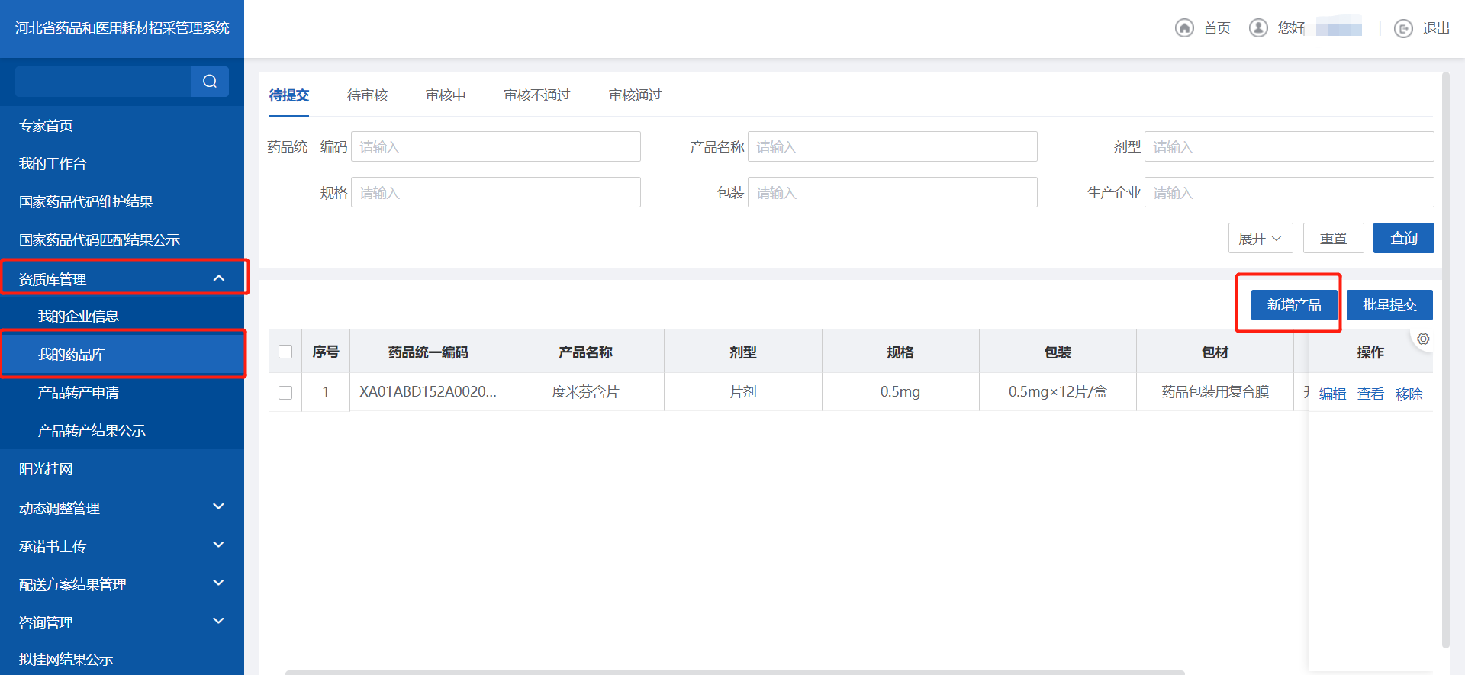
- 输入查询条件进行产品查询，选择对应产品，点击【确定】。
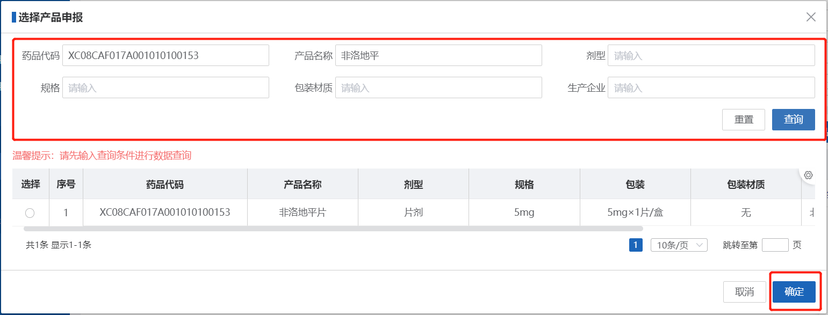
- 按页面提示，进行产品资质补充，补充完毕后，点击【保存】或【保存并提交】。
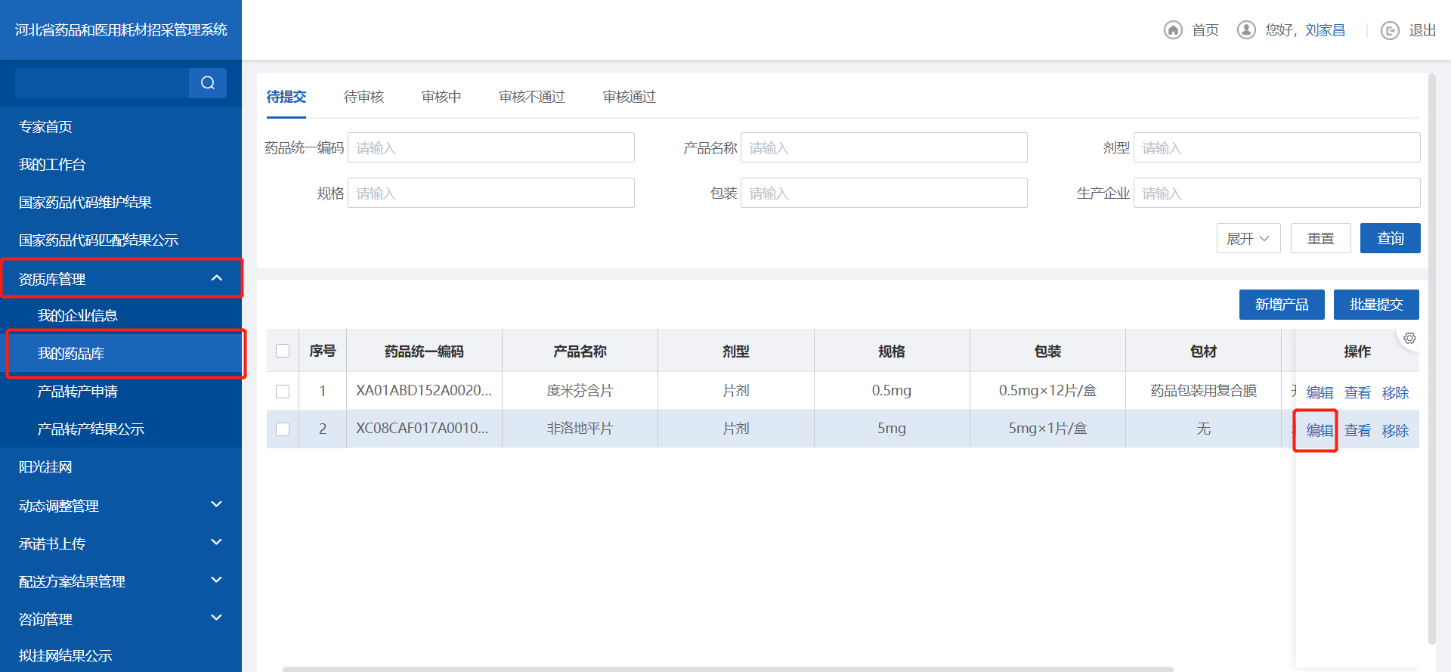
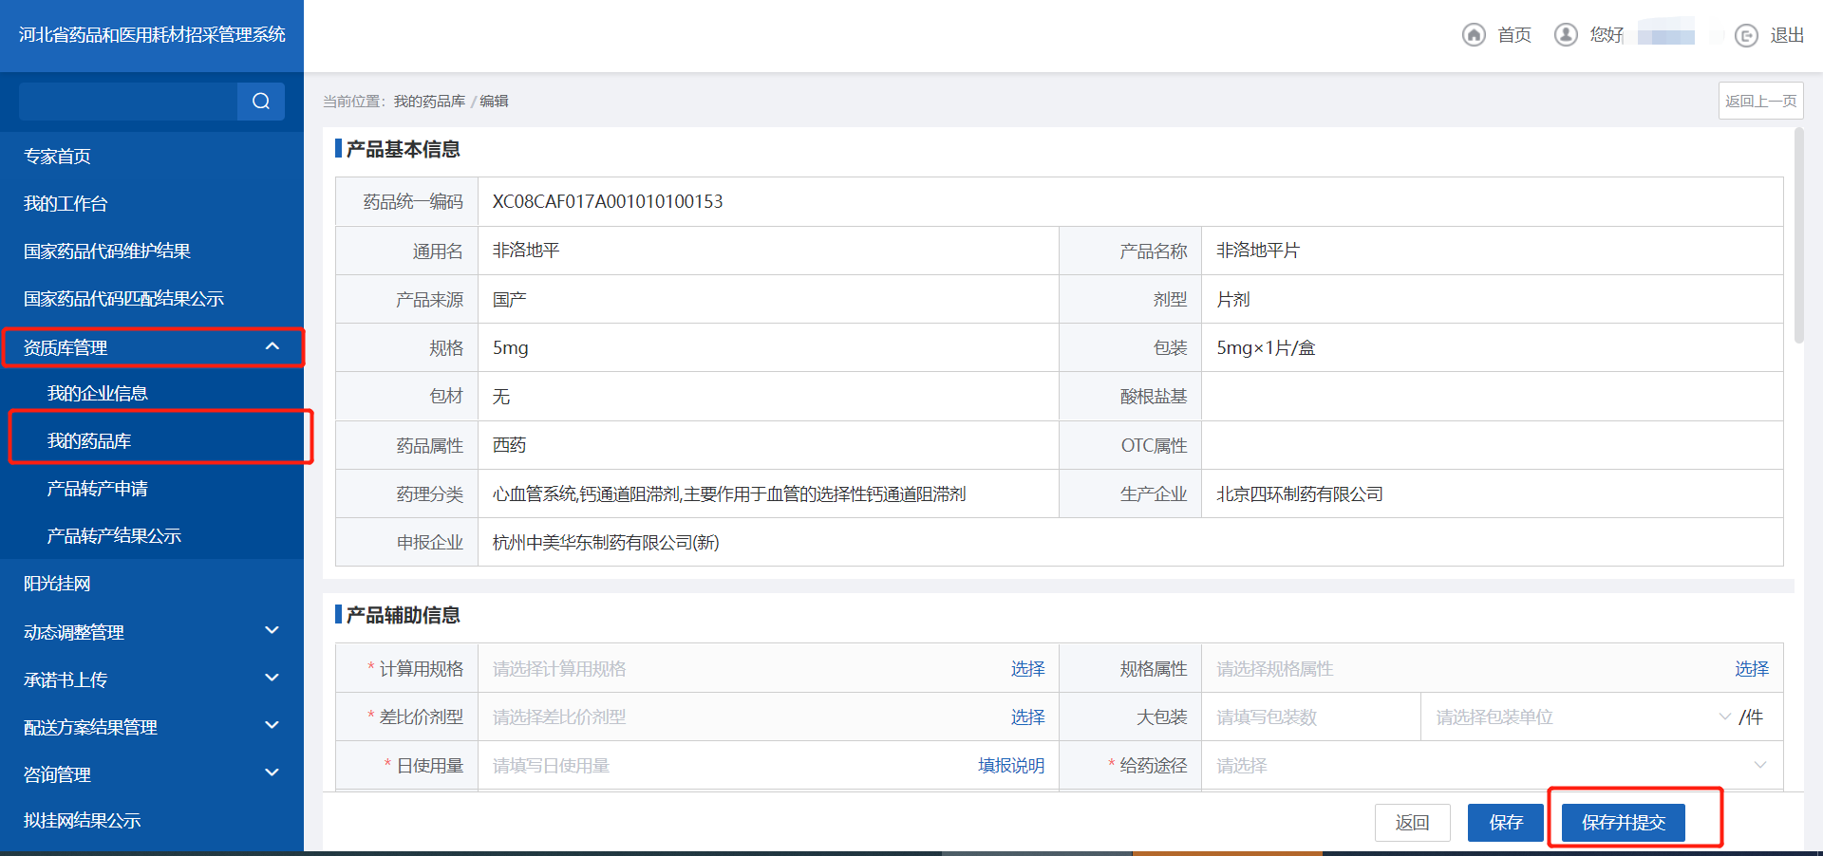

二、项目内价格申报
- 企业进入【药品挂网管理-我的工作台-氨基葡萄糖口服常释剂型等6个集采品种报价】，点击进入。
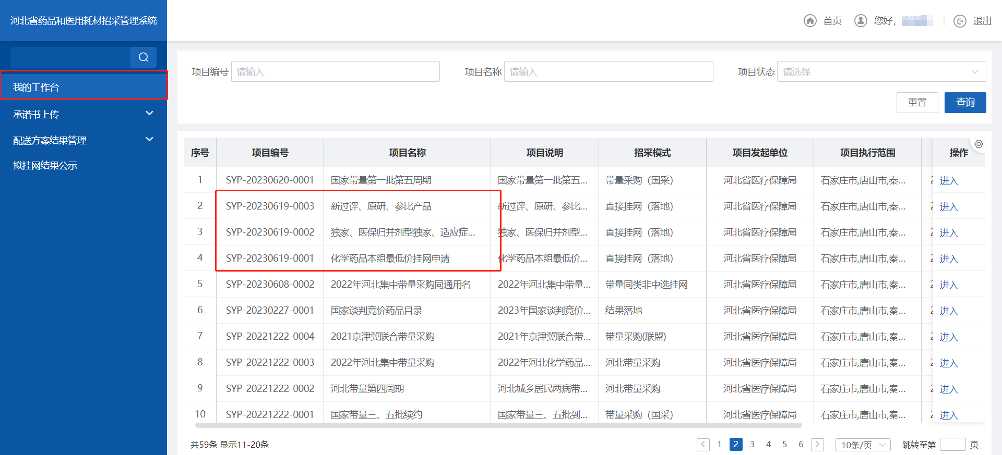

- 进入【申报管理-目录勾选】，点击右侧【添加产品】，可批量添加产品。
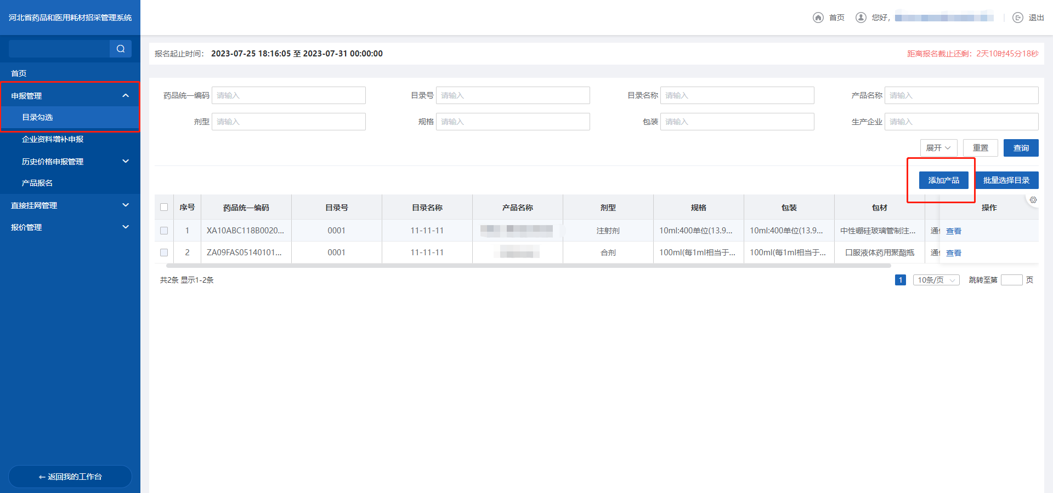
- 产品选择完成后，选择目录（可批量），目录选择要准确，选择后不可撤销。
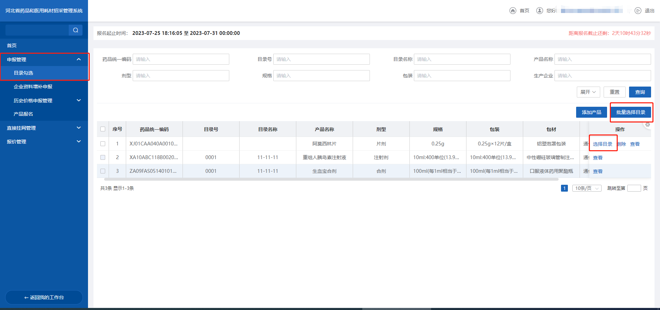
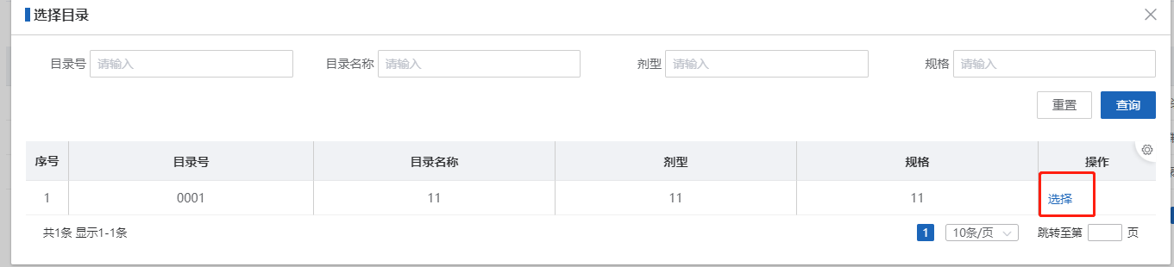
- 加密报价，进入【报价管理-加密报价】。
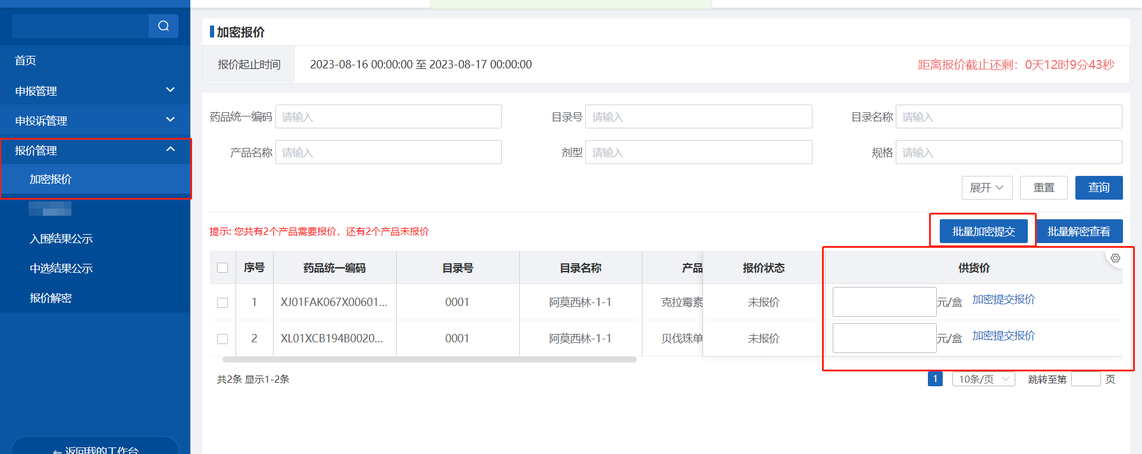
请注意：点击“解密查看”后，需要重新加密提交，否则报价不成功。
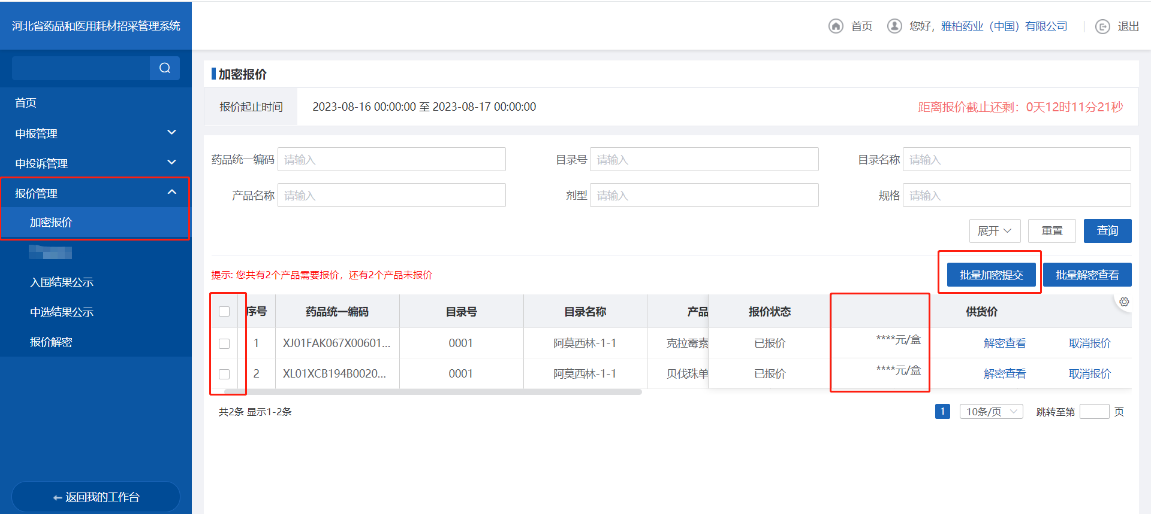

- 报价解密，进入【报价管理-报价解密】
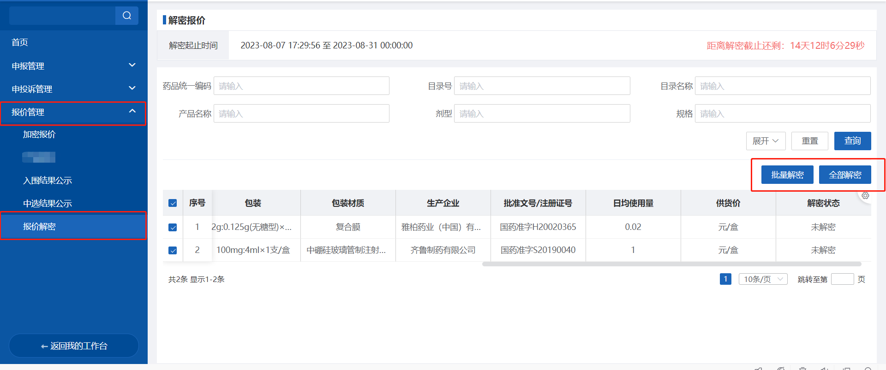

“解密状态”显示已解密，即为解密成功，未在规定时间完成解密的视为放弃。
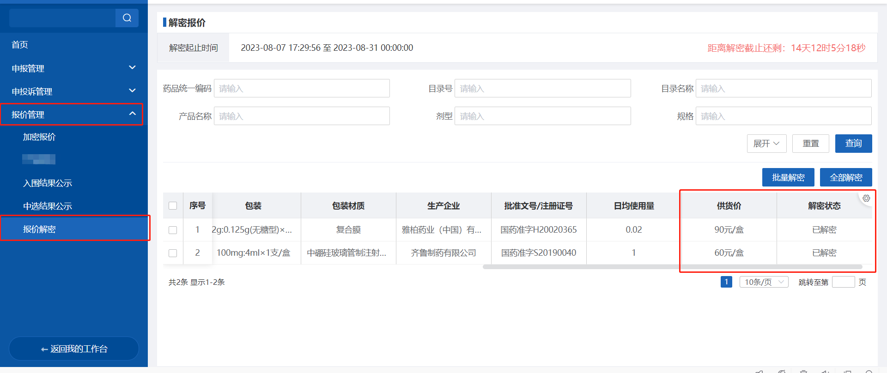
- 进入【申报管理-企业资料增补申报】，进行企业资料的补充。
